|  |
| --- |
| 受付番号 |
|  |

**中央区マンション管理適正化推進計画に伴う調査票**

マンションの管理の適正化の推進に関する法律（平成１２年法律第１４９号）第５条の

規定に基づき、以下の調査項目を、下記のとおり回答いたします。

**マンションの概要**　　　　　　　　　　　　　　　　　　　　　　　　　　　　提出日　　　　　年　　　　　月　　　　　日

|  |  |  |  |  |  |  |  |
| --- | --- | --- | --- | --- | --- | --- | --- |
| マンション名 | フリガナ | | | | | | |
|  | | | | | | |
| 所在地  （住居表示） | 〒　　　－  東京都中央区 | | | | | | |
| 理事長  （代表者）名 |  | | | | | | |
| 戸数 | 全　　　戸 | 階数 | 階 | 延床面積 | ㎡ | 新築年月 | （西暦）　　　　年　　　　　月 |

**助言、指導及び勧告を行う場合の判断基準の目安**　　　　　　　　　　　　　　　　　　　該当する選択肢に〇を付けてください

|  |  |  |
| --- | --- | --- |
| 管理組合の運営 | 管理組合がありますか？ | はい ・ いいえ ・ わからない |
| 管理者（理事長）を定めていますか？ | はい ・ いいえ ・ わからない |
| 年1回以上総会を開催していますか？ | はい ・ いいえ ・ わからない |
| 管理規約 | 管理規約がありますか？ | はい ・ いいえ ・ わからない |
| 管理組合の経理 | 管理費を設定していますか？ | はい ・ いいえ ・ わからない |
| 修繕積立金を設定していますか？ | はい ・ いいえ ・ わからない |
| 管理費と修繕積立金を区分して経理していますか？ | はい ・ いいえ ・ わからない |
| 修繕の計画的な  実施 | 必要な時期に大規模修繕工事を実施しましたか？ | はい ・ いいえ ・ わからない |
| 長期修繕計画はありますか？ | はい ・ いいえ ・ わからない |
| 管理組合の  防災対策 | 自主防災組織がありますか？ | はい ・ いいえ ・ わからない |
| 防災マニュアルがありますか？ | はい ・ いいえ ・ わからない |
| 防災用品の備蓄がありますか？ | はい ・ いいえ ・ わからない |
| 避難行動要支援者名簿※がありますか？ | はい ・ いいえ ・ わからない |
| 定期的に防災訓練を実施していますか？ | はい ・ いいえ ・ わからない |

※「避難行動要支援者名簿」は、災害対策基本法に基づく名簿によるもののほか、各管理組合が独自に作成する名簿を含みます。

**回答者・連絡先**

|  |  |  |
| --- | --- | --- |
| 回答者 | 属性 | □理事長（代表者）　□区分所有者　□管理会社　□その他（　　　　　　　　　　　） |
| 住所 | 〒　　　　－　　　　　　　　　　　　□マンションの所在地と同じ場合はチェック |
| 会社・氏名 | フリガナ |
|  |
| 今後の  中央区からの連絡先 | 属性 | □理事長（代表者）　□区分所有者　□管理会社　□その他（　　　　　　　　　　　） |
| 電話 |  |
| メールアドレス | ＠ |
| 住所 | 〒　　　　－　　　　　　　　　　　　□マンションの所在地と同じ場合はチェック |
| 会社・氏名 | フリガナ |
|  |

太枠内は必須で回答が必要な項目です。　お手数ですが裏面のアンケートにご協力ください。

**次のアンケートにご協力ください**

1. **マンションを良好に管理する上での課題について、当てはまるもの全てに○をつけてください。**

　 1. 建物や設備に不具合のものがある（修繕できない、点検しにくいなど）

2. 清掃、設備点検など日常の管理が十分に行われていない

3. 管理業務を委託している管理会社（管理員）の対応が不満である

4. 管理に費用がかかりすぎる

5. 共用部分の節電、省エネ対策ができていない

6. 居住者に高齢者が増えたことにより、バリアフリー対策の必要がある

7. 防災面での心配がある

8. 不特定の人の出入りがあり、防犯上の心配がある

9. 賃貸の住居が増えたことにより、組合員ではない居住者が増加している

10. 居住者間にトラブルがある

11. ゴミ出しやペットの飼育方法などで生活ルールを守らない人がいる

12. 管理について無関心な人が増えている

13. 管理組合の役員になってくれる人がいない

14. 管理費、修繕積立金の滞納者がいる

15. 特に問題があると考えていない

16. わからない

17. その他（　　　　　　　　　　　　　　　　　　　　　　　　　　　　　　　　　　　　　　　）

1. **一般財団法人中央区都市整備公社※で実施しているマンション支援事業について、当てはまるもの１つに○をつけてください。**

※区の都市整備事業の推進を補完し、生活環境の改善及び地域産業の振興を図るなど都市整備に関する事業を行うための組織。

1. 利用したことがある

**一般財団法人中央区都市整備公社**

事業の詳細についてはホームページをご確認ください。

2. 知っていて利用を検討中である

3. 知っているが利用したことがない

4. 知らなくて利用したことがない

5. わからない

**現在、中央区ではマンション支援事業として、次のような事業を行っています。是非、ご活用ください。**

**問い合わせ: 一般財団法人中央区都市整備公社 電話：０３－３５６１－５１９１（上記ＱＲコード参照）**

・分譲マンション共用部分リフォームローン保証料助成　・分譲マンション管理相談

・分譲マンション管理士派遣　・分譲マンション計画修繕調査費助成　・分譲マンション管理セミナー

・分譲マンション共用部分改修費用助成　・分譲マンションアドバイザー制度利用助成

・マンション管理組合支援システム「すまいるコミュニティ」　・分譲マンション管理組合交流会

1. **現在の長期修繕計画において積立金は十分ですか？当てはまるもの１つに○をつけてください。**

（　十分　・　不足している　・　わからない　）

1. **長期修繕計画(長期修繕計画作成ガイドライン及びマンションの修繕積立金に関するガイドライン（共に令和３年９月改定）)に示されている「計画期間全体における修繕積立金の平均額」をおしえてください。**

※各ガイドライン改定後の修繕積立金の算定方法については別紙参照

1. 改定後の算定方法（　　　　）円／月・㎡（機械式駐車場が有・無）

2. 上記算定方法以外により算出した修繕積立金（　　　　）円／月・㎡（機械式駐車場が有・無）

　　 3. わからない

**５. 現在、第三者管理方式※を活用していますか？当てはまるもの１つに〇をつけてください。**

（　活用している　・　活用していない　・　わからない）　※第三者管理方式については別紙参照

アンケートの質問は以上です。ご協力ありがとうございました。

**参考資料　　　　　　　　　　　　　　　　　　　　　　　　　　　　　　　　　　　　　　　　　　別　紙**

各ガイドライン改定後の修繕積立金の算定方法（計画期間全体での修繕積立金の平均額）

計画期間全体における修繕積立金の平均額の算出方法（㎡当たり月単価）

（算出式） 計画期間全体における修繕積立金の平均額（円／㎡・月）

Ｚ＝（Ａ＋Ｂ＋Ｃ）÷Ｘ÷Ｙ

Ａ：計画期間当初における修繕積立金の残高（円）

Ｂ：計画期間全体で集める修繕積立金の総額（円）

Ｃ：計画期間全体における専用使用料等からの繰入額の総額（円）

Ｘ：マンションの総専有床面積（㎡）

Ｙ：長期修繕計画の計画期間（ヶ月）

Ｚ：計画期間全体における修繕積立金の平均額（円／㎡・月）

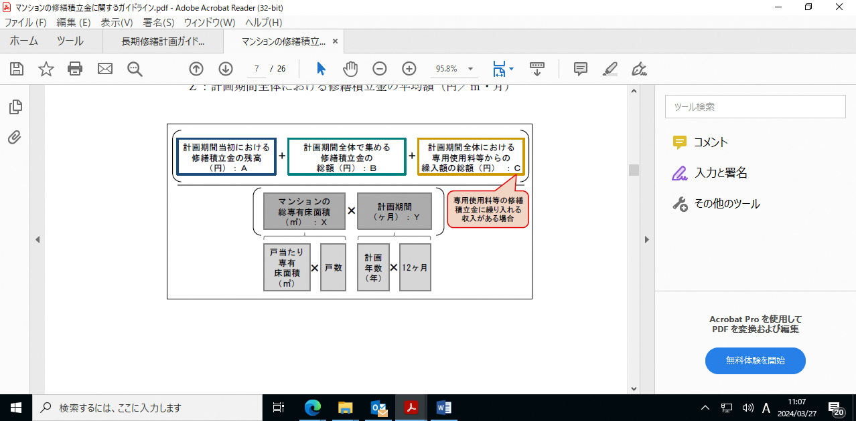

第三者管理方式の例

※外部専門家等＝マンション管理士、弁護士、税理士などの外部専門家および管理業者を言います

※それぞれの図の塗りつぶしの部分が外部専門家です。

1. **理事・監事外部専門家型または理事長外部専門家型**

従来どおり理事会を設け、理事会役員（理事長、理事、監事）に外部専門家を入れるパターンです。

＝

管理組合

理事会

管理者

理事長

事業者

副理事長

又は理事

又は監事

副理事長

又は理事

又は監事

総会＝意思決定機関

＝

管理組合

理事会

管理者

理事長

事業者

副理事長

又は理事

又は監事

副理事長

又は理事

又は監事

総会＝意思決定機関

＝

管理組合

理事会

管理者

理事長

事業者

副理事長

又は理事

又は監事

副理事長

又は理事

又は監事

総会＝意思決定機関

1. **外部管理者理事会監督型**

管理組合

理事会

管理者

理事長

事業者

副理事長

又は理事

又は監事

総会＝意思決定機関

管理組合

理事会

管理者

理事長

事業者

総会＝意思決定機関

外部専門家を区分所有法上の管理者として選任し、理事会は監事的立場となり外部管理者を監視するパターンです。

管理組合

理事会なし

管理者

事業者

総会＝意思決定機関

区分所有者

（監事）

監視

監査法人等

外部監査

1. **外部管理者総会監督型**

外部専門家を区分所有法上の管理者として選任し、理事会は設けないパターンです。

1. **その他（顧問など）**